**МІНІСТЕРСТВО ОСВІТИ І НАУКИ УКРАЇНИ**

**ЗАГАЛЬНООСВІТНЯ ШКОЛА І-ІІІ СТУПЕНІВ С.ЗАРУДДЯ**

**Позакласний захід**

**з німецької мови**

**Інсценізація казки «Бременські музиканти»**

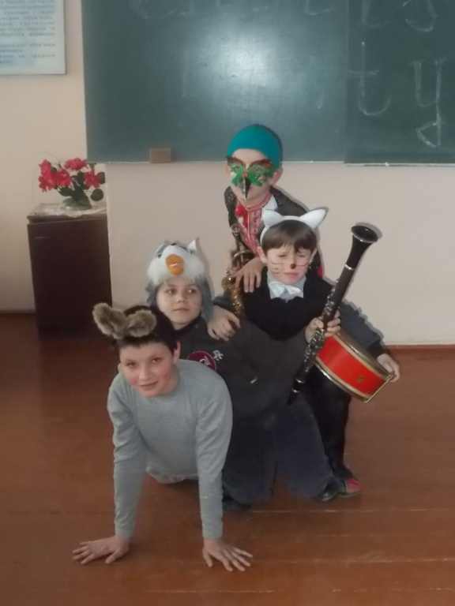

**«Die Bremer**

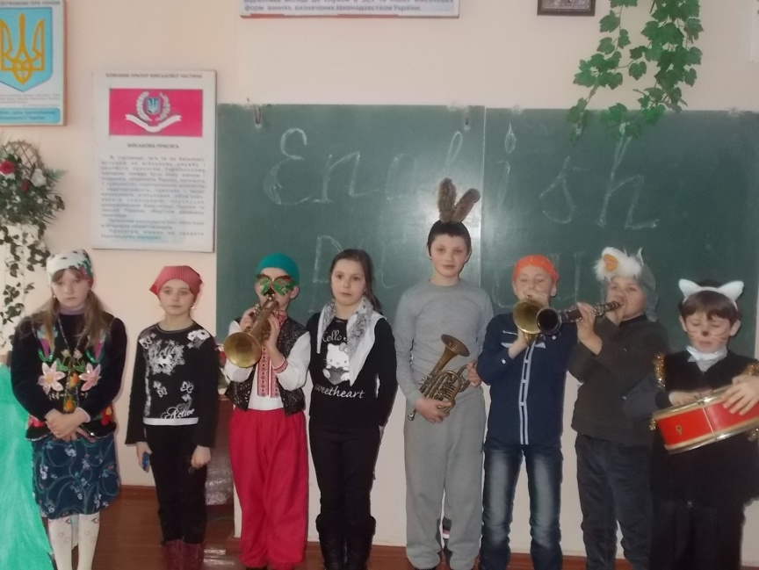**Stadtmusikanten»**

**ПІДГОТУВАЛА :**

**вчитель іноземної мови**

**МИКИТИШИН А.Б.**

**ЗАРУДДЯ - 2015**

***(ein Bauerhof – der Esel liegt in der Mitte und stönt)***

**Esel.** Oh, meine Beine…Oh, mein Rücken… Wie schmerzen sie…

**Herr.** Du, faules Tier! Warum liegst du hier? Warum arbeitest du nicht?

**Esel.** Oh, mein Herr, ich bin nicht faul. Ich bin alt, müde und schwach. Ich kann nicht mehr arbeiten.

**Herr.** Ach so! lauf von meinem Bauerhof weg! Faulenzer brauche ich keinen! Ich gebe dir kein Futter mehr! Lauf weg! Lauf weg!

***(der Esel geht weg)***

**Esel.** Wohin soll ich gehen? Was soll ich tun? Das ist schrecklich, aber ich muss mich retten.

He, ich habe eine Idee: ich habe eine gute Stimme. Ich gehe nach Bremen und werde dort Musikant.

Bestimmt werde ich in Bremen genug verdienen.

***(der Esel geht und singt)***

**Esel.** Ich bin ein Musikant

Und kam aus Schwabenland.

Ich kann spielen, ich kann spielen

Die Trompete, die Trompete

Dohi- doha- dohi

Doha- dohi- doha- doha.

***(auf dem Wege sieht der Esel einen Hund liegen)***

**Esel.** Hallo, Freund! Warum liegst du hier? Was ist los?

**Hund.** Ah, Freund Esel, ich bin zu alt, kann nicht meinem Herrn so gut dienen, und er hat mich weggejagt. Und wohin gehst du?

**Esel.** Nach Bremen, und werde dort Musikant.

**Hund.** Könnte ich nicht mit dir gehen?

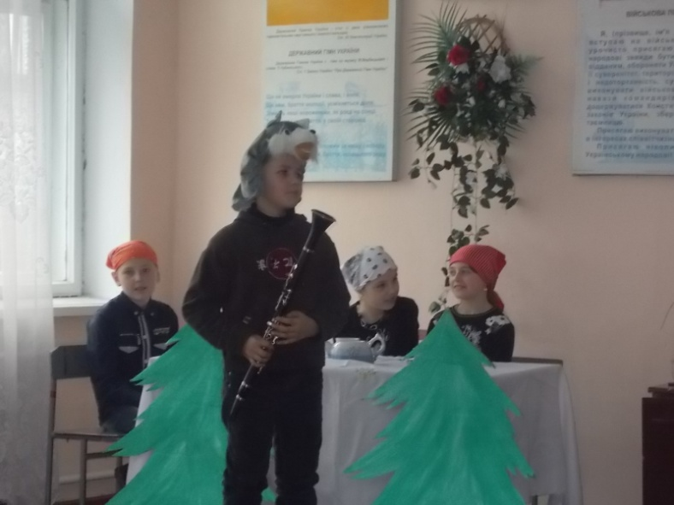**Esel.** Komm mit! Wir können in Bremen zusammen singen.

**Hund.** Hurrah! Auf nach Bremen! Wau-wau!

***(beide gehen und singen)***

**Esel.** Ich bin ein Musikant und kam aus Schwabenland.

**Hund.** Wir sind die Musikanten und kamen aus Schwabenland.

**Esel.** Ich kann spielen…

**Hund**. Wir können spielen…

**Esel.** Die Trompete…

**Hund.** Die Klarinette…

**Esel.** Dohi- doha- dohi

Doha- dohi- doha- doha.

**Hund.** Tui-tui-tui…

***(ein Bauerzimmer. In der Mitte steht ein Tisch. Auf dem Tisch liegen Brot, Käse, Wurst. Die Katze schläft in der Ecke. Da kommt die Mutter-Maus)***

**Mutter-Maus.** Die Katze schläft. Die Herrin ist gegangen. Wir können uns vergnügen.

***(Mutter-Maus ruft ihre Kinder)***

**Mutter-Maus.** Mikki! Rikki! Kikki! Nikki! Wo seid ihr, meine Kinder?

***(Aus dem Loch laufen 4 kleine Mäuse)***

**Mikki.** Oh, wie schön ist es hier!

**Rikki.** Es duftet hier so angenehm.

**Kikki.** Oh, Brot und Käse!

**Nikki.** Ich sehe Wurst! Alles schmeckt gut.

***(die Mäuse tanzen und singen)***

Wir sind die kleinen Mäuse

Wir machen alles leise,

und das ist wirklich was.

Wir laufen hier und springen,

wir tanzen hier und singen,

das macht uns wirklich Spaß.

***(Da kommt die Herrin)***

**Mutter-Maus.** Alarm! Alarm! Tsss! Die Herrin kommt! Die Herrin! Kinder, seid ruhig! Ein nach dem anderen in den Loch marsch!

***(zählt ihre Kinder)*** Mikki! Rikki! Kikki! Nikki! Und ich!

***(alle Mäuse laufen schnell weg)***

**Herrin.** Oh, mein Gott! Die Katze schläft und die Mäuse tanzen im Haus!

Ach, du alte, faule Katze, geh von meinem Haus weg! Weg!

***(die Katze geht weg. Da sieht sie den Esel und den Hund auf der Straße)***

**Katze.** Miau, miau, wohin geht ihr, Freunde?

**Esel.** Wir gehen nach Bremen und wollen Musikanten werden.

**Katze.** Ach, könnte ich doch mit. Ich bin zu alt zum Mäusefangen und meine Herrin hat mich weggejagt.

**Hund.** Komm mit! Du hast eine gute Stimme. Als Trio können wir genauso gut singen wie als Duett.

**Katze.** Hurrah! Auf nach Bremen! Miau, miau!

**Hund.** Wau-wau-wau!

**Esel.** I-ah! I-ah! I-ah!

***(so gingen nun die drei Freunde – der Esel, die Katze und der Hund die Straße entlang und sangen)***

**Esel.** Ich bin ein Musikant und kam aus Schwabenland.

**Hund.** Wir sind die Musikanten und kamen aus Schwabenland.

**Esel.** Ich kann spielen!

**Hund**. Wir können spielen!

**Esel.** Die Trompete…

**Hund.** Die Klarinette…

**Katze.** Auch die Pauke.

**Esel.** Dohi- doha- dohi !

**Hund.** Tui-tui-tui!

**Katze.** Dam-dam-daram-daram!

***(da läuft ein Hahn und seine Herrin ihm nach)***

**Hahn.** Hilfe! Hilfe! Kikeriki! Sie will aus mir Suppe kochen!

**Esel.** Was passiert, lieber Freund?

**Hahn.** Rettet mich! Ich bin alt und meine Herrin will aus mir Suppe kochen. Kikeriki! Kikeriki!

**Hund.** Dann komm doch mit, Hahn!

**Esel.** Wir gehen nach Bremen und wollen dort Musikanten werden.

**Hahn.** Wie schön! Immer singen! Musik ist mein halbes Leben!

**Katze.** Was für ein feines Quartet werden wir sein.

**Hahn.** Hurrah! Auf nach Bremen. Kikeriki!

**Hund.** Wau-wau-wau!

**Katze.** Miau-miau!

**Esel.** I-ah! I-ah! I-ah!

***(so gingen nun die 4 Freunde und sangen)***

**Esel.** Ich bin ein Musikant und kam aus Schwabenland.

**Hund, Katze, Hahn.** Wir sind die Musikanten und kamen aus Schwabenland.

**Esel.** Ich kann spielen!

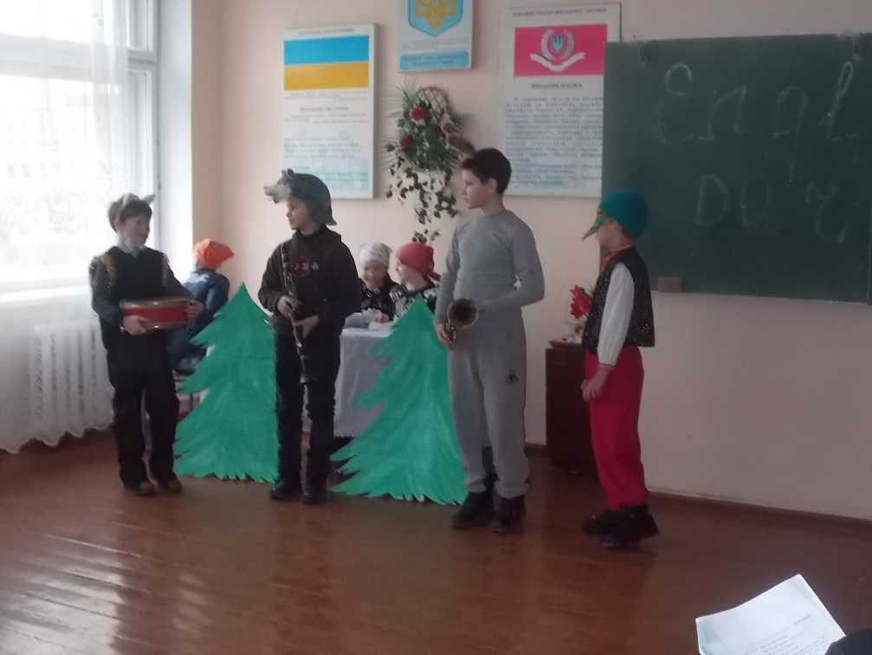**Alle**. Wir können spielen!

**Esel.** Die Trompete…

**Hund.** Die Klarinette…

**Katze.** Auch die Pauke.

**Hahn.** Auch die Geige!

**Esel.** Dohi- doha- dohi !

**Hund.** Tui-tui-tui!

**Katze.** Dam-dam-daram-daram!

Hahn. Sum-sum-serum!

***(Tiere zeigen, wie sie spielen )***

***(Es war schon spät und die 4 Musikanten waren müde. Sie hatten Hunger. Da sahen sie ein Licht)***

**Hund.** He, Freunde, ich sehe ein Licht!

**Katze.** Gehen wir hin, wir werden dort satt essen und übernachten.

**Esel.** Na, gut. Wollen wir dorthin gehen.

***(Alle gehen zum Haus)***

***(Ein Zimmer. In der Mitte steht ein Tisch, auf dem Tisch steht gutes Essen. Um den Tisch sitzen 3 Räuber, und singen)***

**Räuber.** Wir sind Freunde,

große Räuber,

ha-ha-ha-ha-ha!

Gold und Perle

In die Höhle

Haben wir versteckt!

Haben wir versteckt!

**Hund.** Was sollen wir tun?

**Hahn.** Ich weiß was: wir werden singen.

**Katze.** Ja, so laut wir können.

**Esel.** Das ist ein guter Einfall.

***(der Hund kletterte auf den Rücken des Esels, die Katze – auf den Hund, der Hahn flog auf den Kopf der Katze und dann begannen alle 4 zu singen: i-ah – i-ah – wau-wau – miau-miau – kikeriki-kikeriki!)***

**Räuber.** Hilfe! Hilfe! Hilfe! Es ist der Teufel! Teufel!

***(sie laufen weg)***

***(und als sie weg waren, gingen die 4 ins Haus hinein)***

**Katze.** Miau-miau – hier ist es warm.

**Hund.** Wau-wau – ich möchte hier bleiben.

**Hahn.** Kikeriki – wir können hier lange wohnen.

**Esel.** I-ah – i-ah! Habe ich nicht die Wahrheit gesagt? Wir sind nach Bremen gekommen und unser Glück gemacht! I-ah!